Chapitre 5

Réponse fréquentielle d’un système linéaire

TD n°1 Circuit et diagramme de Bode

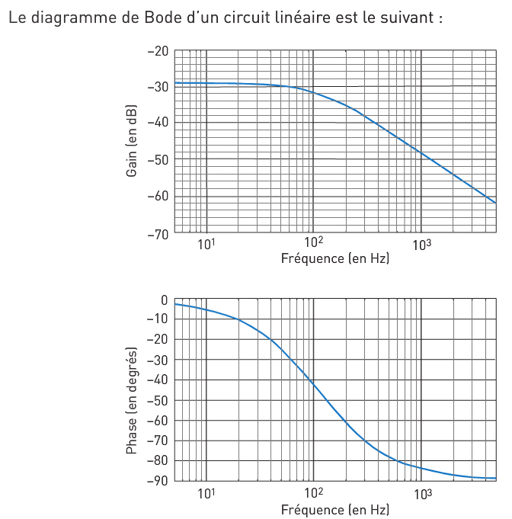
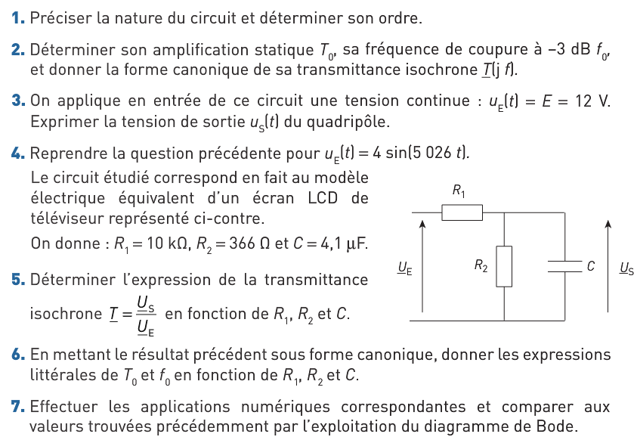

TD n°2 Exploitation d’une courbe de gain

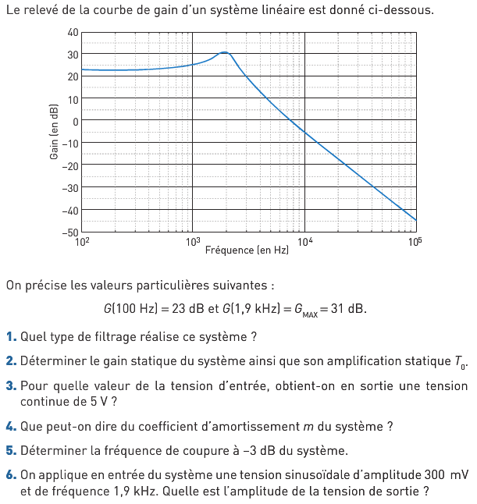

TD n°3 Caractérisation d’un système de type passe bande

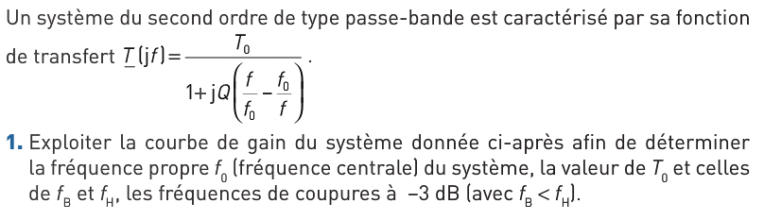
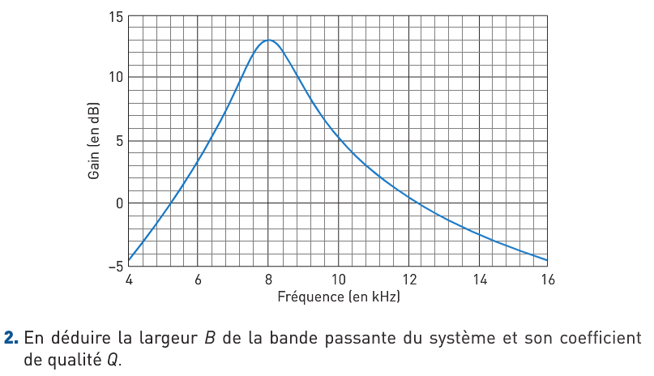

TD n°4 Transmittance d’un filtre pour haut parleur

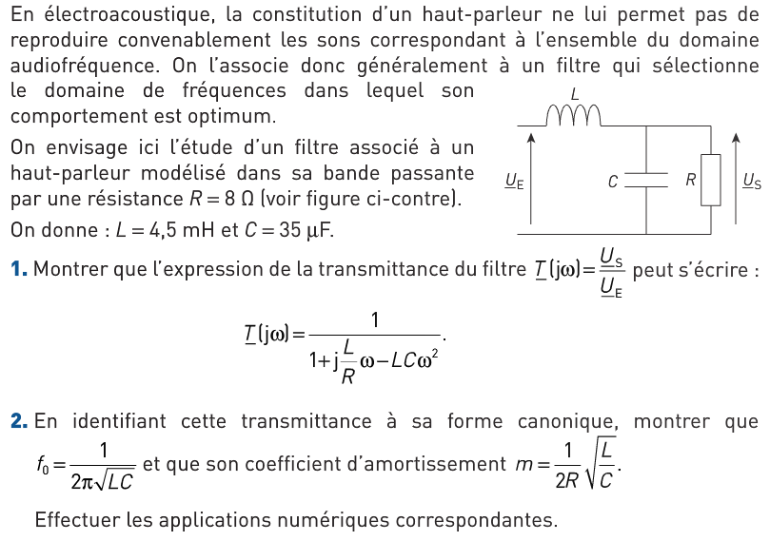

TD n°5 Filtre de Wien

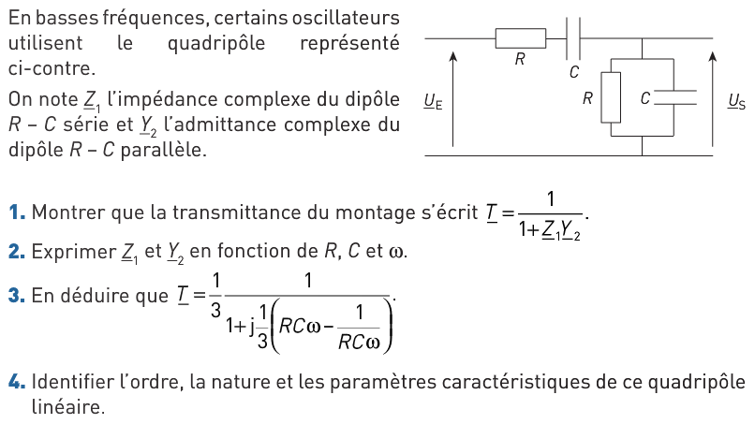

TD n°6 Identification d’un système à partir de sa réponse fréquentielle (d’après sujet d’examen)

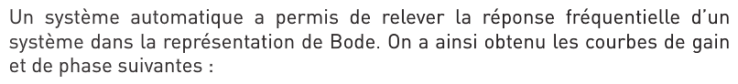
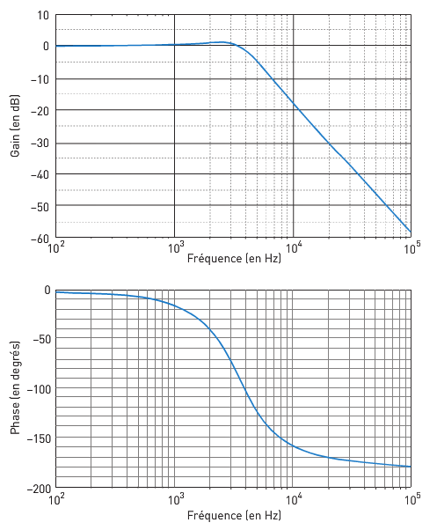
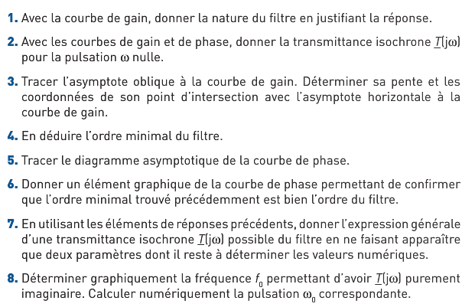
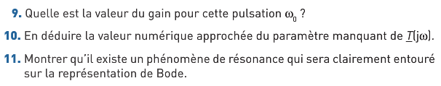
TD n°7 Transmittance d’un quadripôle utilisé dans certains démodulateurs

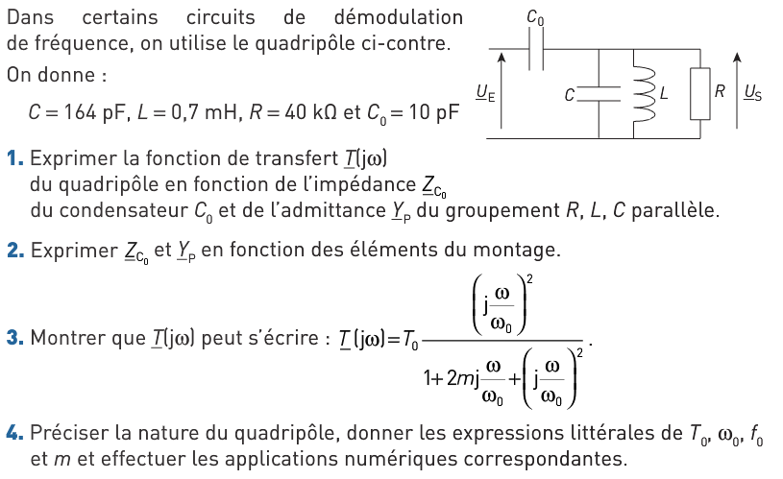
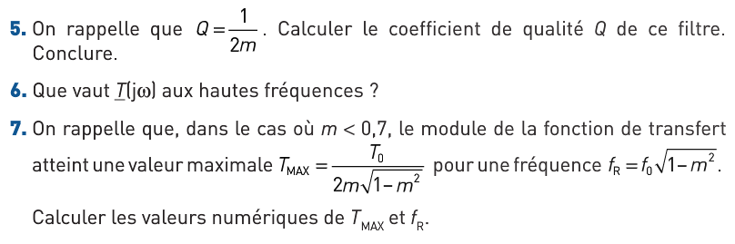

TD n°8 Circuit de préaccentuation

